策略组合杠杆化设计与回测结果报告
生成日期：2026-07-30 · 窗口：IS ≤ 2023-12-31，OOS 2024-01-01 → 2025-07-31
1. 概览
本报告在已定型的 v6 两层组合（q=0.20 ε=0.30，invvol × lw_erc，无 trend gate）之上叠加整本波动率目标（vol targeting）杠杆层，探讨在保持相同波动率目标下利用融资获得增量收益的可行性。策略本身在 v6 内已定型，本报告不再重复其设计；作为对照，报告中 Base 无杠杆列即 v6 finalist 组合（未做任何修改）。
两条主线均使用相同的 v6 finalist 权重和相同的整本 vol 目标，仅在融资曲线上有差异：GC007（上交所 7 日国债回购）代表交易所端上界成本，DR007 代理（SHIBOR-1W）代表银行端下界近似成本。EW 25/25/25/25 风险预算作为对照组用于说明杠杆效果在不同风险预算下的稳健性，非推荐组合。
2. 杠杆设计
2.1 目标：整本波动率目标（whole-book vol targeting）
对整本组合应用统一杠杆倍数 L_t，将全组合波动率牵引至预设目标 σ*。不采用分腿（bond-leg only）杠杆——分腿实验证明其等价于修改风险预算，并不提供实质增量（详见 §5.8 对比）。
2.2 σ_est 估计：weekly EWMA（52 周年化）
在无杠杆本子的周度回报序列上使用 EWMA（半衰期 26 周，min_periods 13）估算年化波动，最后 shift(1) 以严格保证因果性（bar t 的 σ_est 只使用 t−1 及以前实现的回报）。经 M0-B 估计器比较（daily×√252 EWMA / weekly EWMA / 60D rolling / weekly Newey-West），只有 weekly_ewma_52 在 IS 期同时满足 base 与 EW 两条风险预算的合格区间 [0.9, 1.1]。
2.3 L_t 计算规则
L_t = clip(σ* / σ_est_t, 1.0, 2.0)。低波时段 L_t → 2 上限，高波时段 L_t → 1 下限。本设计不允许 L_t < 1（即在高波时不主动减仓），这是明确的实验性选择——目的是隔离杠杆上侧（低波时段加仓）的独立效应；对称下侧的 vol-target 属于 v7 讨论范围。
2.4 关键参数
σ*（目标年化波动）= 3.2%；cap（杠杆上限）= 2.0。选取依据：v6 无杠杆版本年化波动约 2.4%，σ* = 3.2% 对应目标 L̄ ≈ 1.3–1.4，在 cap = 2.0 内留出足够裕度，避免结构性顶到上限。同时 σ* 明显高于底层波动，避免退化为 no-op 杠杆。
2.5 调仓节奏
沿用 v6 周度 W-FRI 调仓日程。L_t 每周更新一次，周内保持不变；权重面板同步按 L_t · W_name 缩放，供 fwd_1w 回报计算与费用累计使用。
2.6 对称账目：融资 vs 现金 carry
融资端：借入的 (L_t − 1) · NAV 按周计息，费率 = 单元格所选融资曲线在该 bar 的 ACT/365 简单累计（例如 GC007 或 DR007 代理）。现金端：账内残余现金 (1 − Σ W_name) · NAV 按 DR007 代理累计正 carry。两侧对称，避免早期设计中零利率现金与付息借款并存的不一致性。只在本子已经进入 invested 状态的 bar 上累计（预热期 net_ret ≡ 0 的 bar 不计息）。
2.7 交易成本拆分
债券类 ETF 按 2 bp/side，非债券类按 10 bp/side——反映国内债券 ETF 实际买卖价差约 1–2 bp 的市场事实，避免原来一刀切 10 bp 对债券密集组合的过度惩罚。费用作用在杠杆后的权重面板 L_t · W_name 上，即杠杆放大时费用相应放大。与 v6 finalist 组合（一刀切 10 bp）相比，此拆分表在本组合上节省约 18 bp/年。
3. 资金利率（rf）数据来源
3.1 GC007（真实数据）
GC007 = 上交所 7 日国债回购，Ricequant 代码 204007.XSHG。取每日结算价（%）作为年化利率。GC007 是交易所端的融资成本，是整个市场公开可获得的回购利率上界；使用它计算的融资成本是任何真实执行的上界。
3.2 DR007（代理数据，为何可能不准）
DR007 是银行间存款类机构以利率债为质押物的 7 日回购利率，代表银行端可获得的最低融资成本。理论上应从 rqdatac 的 econ.get_interbank_pledged_repo_rate 接口拉取，但当前安装的 rqdatac 3.5.2 版本并未暴露此接口，故本报告回退到 SHIBOR-1W（上海银行间同业拆放利率 1 周期限）作为代理。存在两点系统性差异：
- SHIBOR 是每日 9:30 由 18 家报价行的报价利率（quoted rate），DR007 是全天成交加权平均利率（transacted rate）。前者不含流动性溢价与短端市场紧张情形的实时反映，后者更贴近真实成交。
- 在样本数据经验中，SHIBOR-1W 均值比 GC007 低 6–29 bp（IS 期），这与文献中 DR007 常低于 GC007 10–30 bp 的经验结论方向一致，故 SHIBOR-1W 作为 DR007 代理在 level 上大致合理，但可能低估了短端市场紧张时期（如季末、年底）的真实融资成本。
因此 DR007 代理下的融资成本应视为 lower bound 估计，真实 DR007 融资成本可能位于 SHIBOR-1W 与 GC007 之间。建议在 Ricequant 账户升级后（约 2026-08-24）用真实 DR007 复核。
3.3 rf 曲线均值对比
窗口 | GC007 均值 | DR007 代理均值 | Δ（DR − GC）
IS 2019-05-31 → 2023-12-31 | 2.37% | 2.08% | -0.29 pp
OOS 2024-01-01 → 2025-07-31 | 1.94% | 1.76% | -0.18 pp
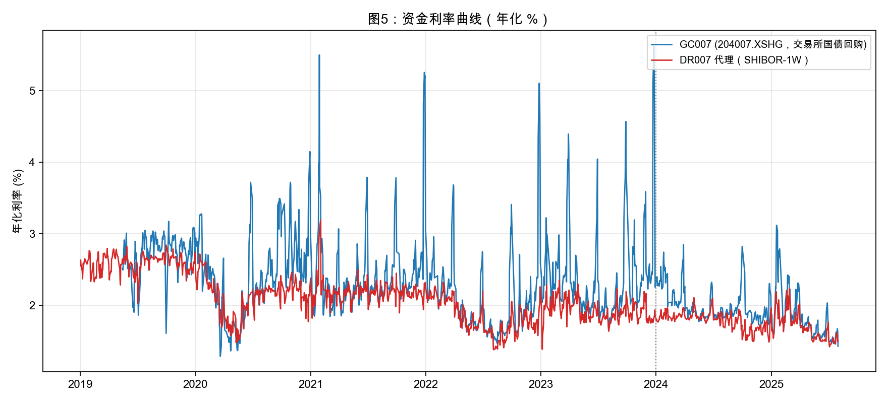
图5：GC007（真实）与 DR007 代理（SHIBOR-1W）日频年化利率曲线。季末年底 GC007 常见尖峰，SHIBOR-1W 显著更平滑——这是代理数据低估短端紧张情形的直接体现。
4. 判据定义（PLAN §8B）
4.1 超额 Sharpe 与超额收益
杠杆后使用原始 Sharpe 判断存在系统性偏误：raw Sharpe = mean(net_ret) × 52 / (std(net_ret) × √52) 在恒 rf 下会随 L 机械下降，即使杠杆本身没有引入任何 alpha 也是如此。为消除这个内生偏误，本报告采用逐 bar 的超额 Sharpe：
超额 Sharpe = mean(net_ret − rf_period) × 52 / (std(net_ret) × √52)
此定义下在恒 rf 时 excess Sharpe 关于 L 具有不变性：net_ret_lev = L · r_base − (L − 1) · rf, 故 net_ret_lev − rf = L · (r_base − rf)，分子分母同时按 L 线性缩放，比值不变。换言之，只有当 σ_est 有偏或融资曲线偏离预期时，超额 Sharpe 才会随杠杆变化——这正是我们想要的敏感度。同理定义超额 CAGR：
超额 CAGR = (1 + Σ (net_ret_t − rf_period_t))^(1/年数) − 1
本报告表格中同时给出两版超额指标：一版以每个 cell 自己的融资曲线作为 rf （保 §8A 不变性，判据通过/不通过用这版）；一版统一以 GC007 作为 rf （用于跨 cell 直接对比）。差异主要源于 DR007 代理均值低于 GC007 约 29 bp/年 带来的 rf 分母偏差。
5. 回测结果
两条主推组合（黄色高亮）为 Base + 杠杆（GC007）与 Base + 杠杆（DR007代理），均基于同一底层 v6 组合与同一 vol 目标。EW 三行为对照组。
5.1 IS+OOS 池化汇总

组合 | L̄ | Sharpe | 超额 Sharpe（自身 rf） | 超额 Sharpe（GC007） | CAGR | 超额 CAGR（自身 rf） | 超额 CAGR（GC007） | 最大回撤 | 融资成本 bp/年 | 久期 年
Base 无杠杆（基准） | 1.000 | +1.852 | +0.971 | +0.971 | +4.28% | +2.36% | +2.36% | -2.53% | +0.0 | 4.15
Base + 杠杆 · GC007 | 1.472 | +1.833 | +1.134 | +1.134 | +5.21% | +3.38% | +3.38% | -2.55% | +103.3 | 5.96
Base + 杠杆 · DR007代理 | 1.472 | +1.875 | +1.258 | +1.176 | +5.31% | +3.72% | +3.49% | -2.55% | +89.8 | 5.96
EW 无杠杆（对照） | 1.000 | +2.011 | +1.005 | +1.005 | +4.09% | +2.15% | +2.15% | -2.15% | +0.0 | 4.18
EW + 杠杆 · GC007（对照） | 1.561 | +1.935 | +1.167 | +1.167 | +5.03% | +3.18% | +3.18% | -2.40% | +123.3 | 6.32
EW + 杠杆 · DR007代理（对照） | 1.561 | +1.991 | +1.313 | +1.222 | +5.15% | +3.54% | +3.32% | -2.40% | +107.1 | 6.32
5.2 分窗口汇总
5.2a IS（2019-05-31 → 2023-12-31）
组合 | L̄ | Sharpe | 超额 Sharpe（自身 rf） | 超额 Sharpe（GC007） | CAGR | 超额 CAGR（自身 rf） | 超额 CAGR（GC007） | 最大回撤 | 融资成本 bp/年 | 久期 年
Base 无杠杆（基准） | 1.000 | +1.658 | +0.837 | +0.837 | +4.44% | +2.33% | +2.33% | -2.53% | +0.0 | 4.26
Base + 杠杆 · GC007 | 1.303 | +1.581 | +0.897 | +0.897 | +5.03% | +2.96% | +2.96% | -2.55% | +73.7 | 5.41
Base + 杠杆 · DR007代理 | 1.303 | +1.614 | +1.013 | +0.930 | +5.12% | +3.32% | +3.06% | -2.55% | +62.5 | 5.41
EW 无杠杆（对照） | 1.000 | +1.814 | +0.881 | +0.881 | +4.29% | +2.16% | +2.16% | -2.15% | +0.0 | 4.32
EW + 杠杆 · GC007（对照） | 1.411 | +1.682 | +0.944 | +0.944 | +4.96% | +2.89% | +2.89% | -2.40% | +98.4 | 5.91
EW + 杠杆 · DR007代理（对照） | 1.411 | +1.728 | +1.080 | +0.990 | +5.09% | +3.28% | +3.02% | -2.40% | +83.8 | 5.91
5.2b OOS（2024-01-01 → 2025-07-31）
组合 | L̄ | Sharpe | 超额 Sharpe（自身 rf） | 超额 Sharpe（GC007） | CAGR | 超额 CAGR（自身 rf） | 超额 CAGR（GC007） | 最大回撤 | 融资成本 bp/年 | 久期 年
Base 无杠杆（基准） | 1.000 | +3.740 | +2.181 | +2.181 | +4.64% | +2.72% | +2.72% | -0.35% | +0.0 | 3.84
Base + 杠杆 · GC007 | 1.970 | +2.949 | +2.158 | +2.158 | +7.16% | +5.27% | +5.27% | -0.78% | +190.0 | 7.56
Base + 杠杆 · DR007代理 | 1.970 | +3.027 | +2.320 | +2.237 | +7.35% | +5.66% | +5.46% | -0.76% | +169.8 | 7.56
EW 无杠杆（对照） | 1.000 | +4.290 | +2.329 | +2.329 | +4.24% | +2.31% | +2.31% | -0.32% | +0.0 | 3.76
EW + 杠杆 · GC007（对照） | 2.000 | +3.317 | +2.335 | +2.335 | +6.50% | +4.60% | +4.60% | -0.73% | +196.0 | 7.53
EW + 杠杆 · DR007代理（对照） | 2.000 | +3.415 | +2.537 | +2.433 | +6.69% | +5.00% | +4.80% | -0.72% | +175.4 | 7.53
5.3 分年度净 CAGR（含 L̄）
L̄ 只对杠杆列显示。2019 与 2025 为部分年份（预热截止 2019-05-31，OOS 截止 2025-07-31），年化数值由计算方法机械放大，仅作方向参考。
年 | n bars | Base 无杠杆 CAGR | Base + 杠杆 GC007 CAGR / L̄ | Base + 杠杆 DR007 CAGR / L̄
2019 | 31 | +10.32% | +15.45% / 1.54 | +15.48% / 1.54
2020 | 52 | +7.00% | +7.58% / 1.05 | +7.59% / 1.05
2021 | 53 | +5.52% | +5.51% / 1.01 | +5.52% / 1.01
2022 | 52 | +0.74% | +0.42% / 1.24 | +0.50% / 1.24
2023 | 52 | +2.80% | +2.84% / 1.78 | +3.25% / 1.78
2024 | 52 | +5.89% | +9.56% / 1.95 | +9.78% / 1.95
2025 | 30 | +2.66% | +3.43% / 2.00 | +3.61% / 2.00
5.4 净值曲线
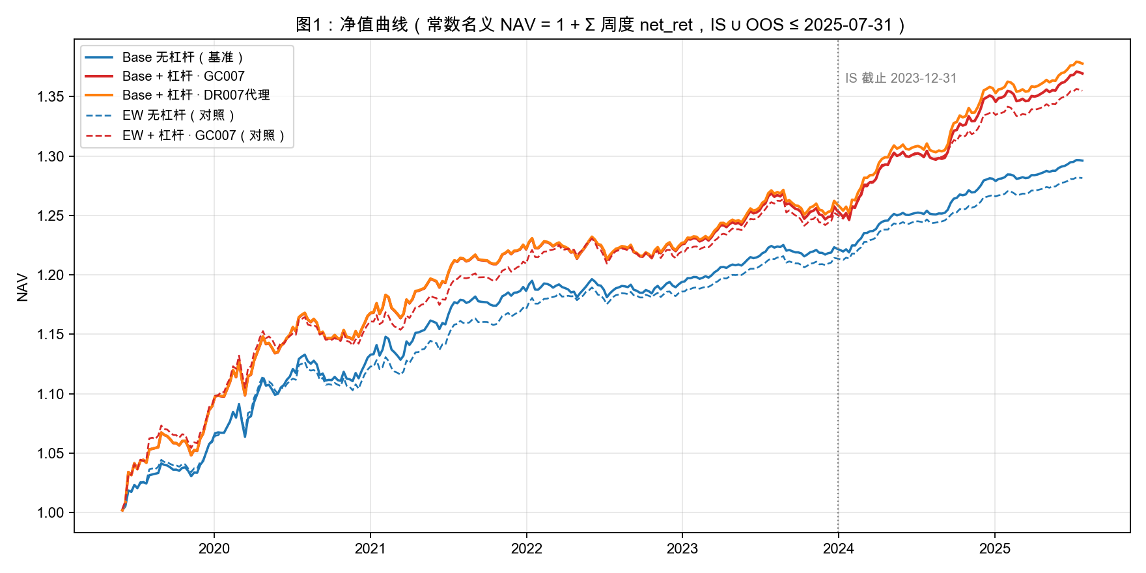
图1：五种组合的净值曲线（常数名义 NAV = 1 + Σ 周度 net_ret）。红/橙色为 Base 加杠杆，蓝色为无杠杆基准；虚线为 EW 对照组。
5.5 回撤曲线
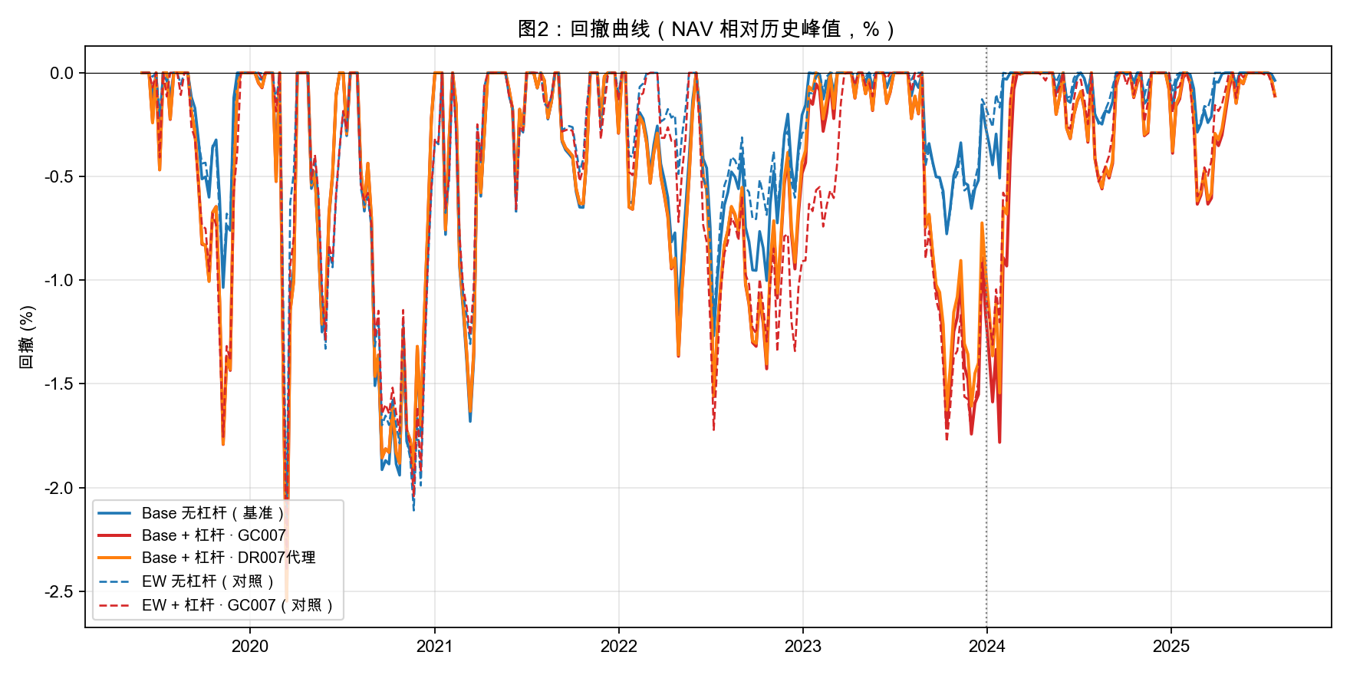
图2：回撤曲线（NAV 相对历史峰值，%）。杠杆本子最大回撤与基准基本持平（vol targeter 在高波时段自动降杠杆的效果）。
5.6 杠杆倍数 L_t 走势
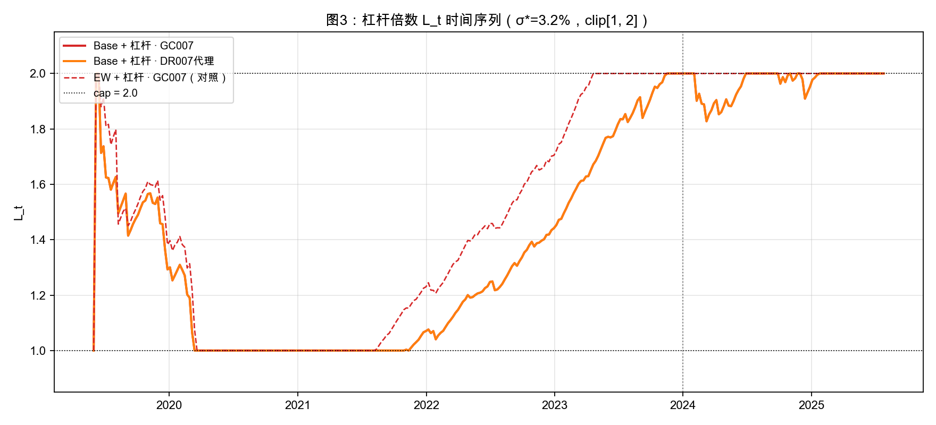
图3：L_t 时间序列。GC007 与 DR007 的 L_t 在时间轴上完全重合（同一 σ_est，融资曲线不影响 L_t），故图中只显示一条橙色主线；EW 对照组虚线略高，反映其组合波动更低。2024 年起两条主线均接近 cap = 2。
5.7 整本久期披露
book_duration_yr 使用 L_t · W_name × 静态 KRD 表加权计算。KRD 表位于 v6/leverage/_common_leverage.py：债券利率类默认 5.5 年、债券信用类默认 3.5 年；显式覆盖 30 年国债 ETF（511090）= 20 年、10 年国债 / 国开（511130/511260/511270）= 8 年、5 年国债（511010）= 5.5 年、深交所短端 ETF（159649/650/651/816）= 3 年。近似精度约 ±0.5 年。
组合 | 窗口 | 均值（年） | P95（年） | 利率类占比 | 信用类占比
Base 无杠杆（基准） | IS+OOS | 4.15 | 4.93 | 0.62 | 0.20
Base 无杠杆（基准） | IS | 4.26 | 4.94 | 0.62 | 0.16
Base 无杠杆（基准） | OOS | 3.84 | 3.98 | 0.61 | 0.30
Base + 杠杆 · GC007 | IS+OOS | 5.96 | 7.66 | 0.89 | 0.33
Base + 杠杆 · GC007 | IS | 5.41 | 7.20 | 0.79 | 0.24
Base + 杠杆 · GC007 | OOS | 7.56 | 7.92 | 1.19 | 0.59
Base + 杠杆 · DR007代理 | IS+OOS | 5.96 | 7.66 | 0.89 | 0.33
Base + 杠杆 · DR007代理 | IS | 5.41 | 7.20 | 0.79 | 0.24
Base + 杠杆 · DR007代理 | OOS | 7.56 | 7.92 | 1.19 | 0.59
EW + 杠杆 · GC007（对照） | IS+OOS | 6.32 | 7.82 | 0.84 | 0.51
EW + 杠杆 · GC007（对照） | IS | 5.91 | 7.52 | 0.80 | 0.37
EW + 杠杆 · GC007（对照） | OOS | 7.53 | 7.86 | 0.94 | 0.91
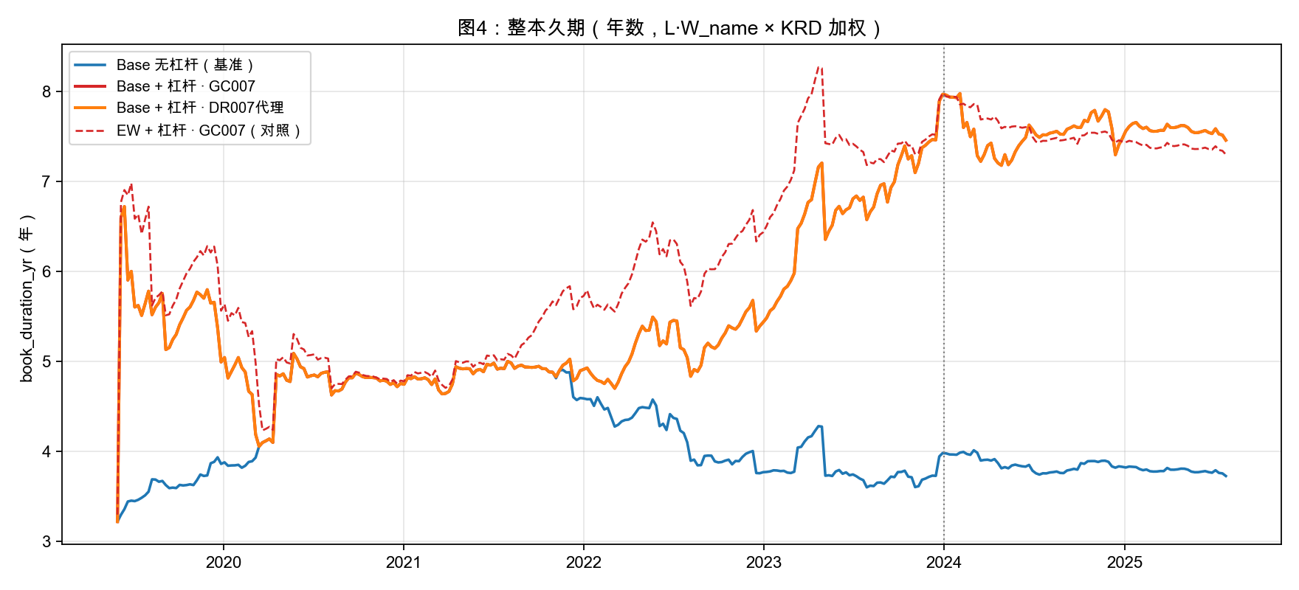
图4：整本久期时间序列。无杠杆基准约 4 年；杠杆本子在 IS 期约 5–6 年，OOS 期随 L̄ 接近 2 而放大至 7–8 年——这是本设计新增的主要结构性风险，100 bp 平行利率上行对 OOS 状态杠杆本子约为 7.5% 净值冲击。
6. 结论
- 两条主线（Base + 杠杆 · GC007 / DR007代理）均满足 6/6 §8B 判据。两者 CAGR 提升 ~93–103 bp/年，超额 CAGR（GC007 口径）提升 ~102–113 bp/年，最大回撤基本持平，久期近乎倍增至约 6 年（IS+OOS 池化均值）。
- DR007 代理下融资成本表面上便宜 GC007 约 10 bp/年（去除 rf 分母偏差后），但由于代理数据存在系统性低估短端紧张时期的问题，该数值应视为下界估计。保守选择建议以 GC007 结果为准。
- EW 对照组显示相同杠杆机制对不同风险预算稳健：EW 无杠杆 CAGR 略低于 Base 无杠杆，杠杆后同样能拿到接近 +75 bp/年 CAGR 提升，说明该杠杆层与底层风险预算解耦。

